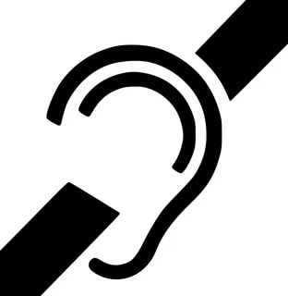
ПАМЯТКА
о порядке оказания услуг людям с нарушением слуха
в БУ "КЦСОН "Сударушка"

Уважаемые посетители, мы рады видеть Вас в БУ "КЦСОН "Сударушка"!
Пожалуйста, заранее ознакомьтесь с нашими правилами оказания услуг.

Для людей, которые пользуются слуховыми аппаратами, кабинет № 2 (отделение социальной реабилитации инвалидов) оборудован портативной индукционной петлёй. Это позволяет получать звук с системы звукоусиления непосредственно на слуховой аппарат при переводе его в режим «Т». По всем вопросам необходимо обращаться в кабинет № 2, услуга оказывается на месте.

В кабинете № 2 оборудовано рабочее место диспетчерской службы видеотелефонной связи с сурдопереводом.

Ознакомиться с планом объекта можно на сайте http://www.sudarushka-kao.ru. Для получения более полной информации можно воспользоваться визуальной информацией: телевизор в зоне ожидания, информационные стенды, которые расположены в зоне ожидания и в каждом отделении.

По вопросам обеспечения доступности здания и помещений организации, получаемых услуг, а также при наличии замечаний и предложений можно обращаться к ответственным сотрудникам учреждения:
- Курбатова Оксана Юрьевна, заведующий отделением социальной реабилитации инвалидов,
- Лозовенко Ольга Валентиновна, специалист по социальной работе по телефону: 78-15-58.

P.S. Омское региональное отделение общероссийской общественной организации инвалидов "Всероссийское общество глухих"
644024, г. Омск, ул. Пранова, д. 5 предоставляет услугу сурдоперевода. Заказ услуги по телефону: 31-81-44

